Добрый день уважаемые жюри и члены комиссии!
Я ученица 2 «Л» класса Мирюкова Маргарита. Сегодня я хочу представить вам проект на тему: «Такие разные цитрусовые фрукты».

Цель моего проекта: Выяснить положительные и отрицательные качества цитрусовых фруктов.

Задачи проекта:
1. Изучить информацию о цитрусовых фруктах.
2. Провести анкетирование среди одноклассников.
3.Провести эксперименты.

Сегодня я хочу рассказать о фруктах, которые все очень любят, о семействе цитрусовых. А семейство это большое. Здесь есть и малознакомые фрукты: бергамот, грейпфрут. И более известные мандарины и лимоны, экзотические цитроны пальчатые, которые еще называют «рука Будды» и «китайское яблоко», которое мы все знаем как апельсин.
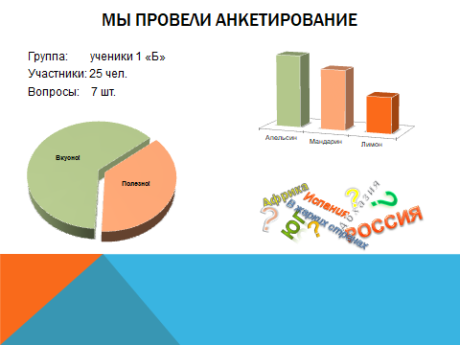
Приступив к исследованию, я провела анкетирование, в котором участвовали ученики 2 «Л» класса, всего 25 человек. Было задано 7 вопросов. Самые интересные результаты представлены вам на слайде. Среди цитрусовых мы больше всего любим апельсины и мандарины, лимон занял третье место. Более половины опрошенных сказали, что фрукты вкусные, 40 процентов считают их также полезными. Самым сложным оказался вопрос о странах, где растут цитрусовые фрукты. Были правильные ответы, но были и ответы: «на юге» или просто «в жарких странах», некоторые ребята совсем не ответили на этот вопрос.
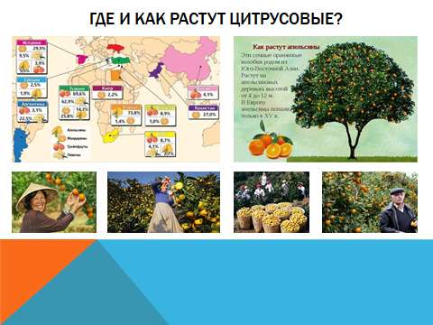
Именно поэтому первое, в чем разобралась и хочу рассказать – это где и как растут цитрусовые. Действительно, фрукты растут в теплых странах – в Китае, Бразилии, Турции, Египте и других. В России тоже растут некоторые цитрусовые фрукты – на Северном Кавказе и в Крыму. Самый распространенный фрукт из семейства цитрусовых – апельсин. Фрукты растут на деревьях, высотой от 4 до 12 метров. Когда они созревают – это очень красиво! Мне на помощь пришли коллеги.
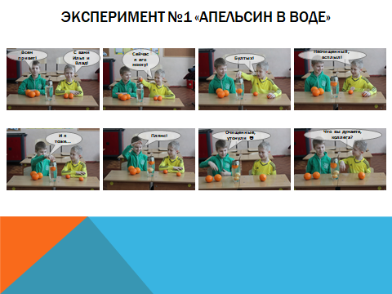
Я провела эксперименты, чтобы узнать об апельсине побольше информации. Во-первых, попробовала посмотреть плавает ли апельсин в воде. Сначала я положила неочищенный апельсин в воду. О, чудо, тяжелый апельсин плавает! Затем я попробовала очистить апельсин. Без кожуры он стал, конечно, легче. Но очищенный апельсин утонул. Попробовала очисть еще один – и он утонул.
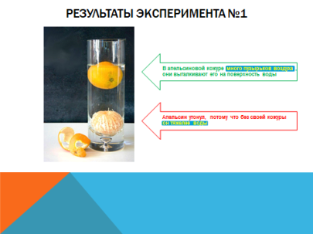
Этому есть объяснение. В апельсиновой кожуре много пузырьков воздуха, они выталкивают апельсин на поверхность воды. Без кожуры апельсин лишается своего «спасательного круга» и тонет. Отдельно кожура, конечно, отлично плавает! Мы с коллегами провели эксперимент.
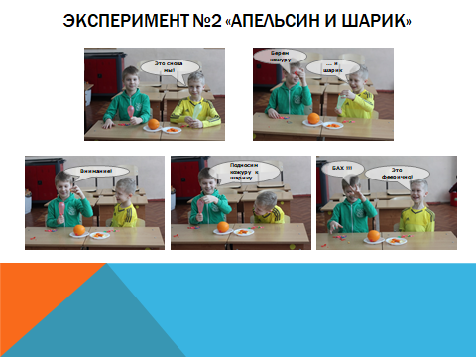
Еще один интересный эксперимент. Для него я взяла воздушные шарики и использовали получившуюся от первого эксперимента кожуру. Шарики немного надули. Затем поднесла кожуру к шарику, немного нажала, чтобы появился сок и БАХ – шарик лопнул. Со вторым шариком произошло тоже самое. Почему такое происходит?
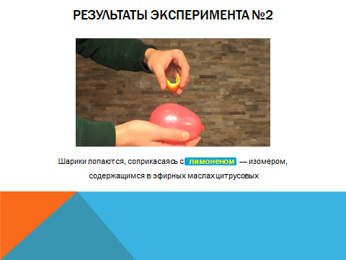
Дело в том, что в кожуре цитрусовых есть эфирные масла, они содержат лимонен – это такое активное вещество, которое может разъесть резину воздушного шарика. Поэтому апельсин – не такой безобидный фрукт, каким кажется.
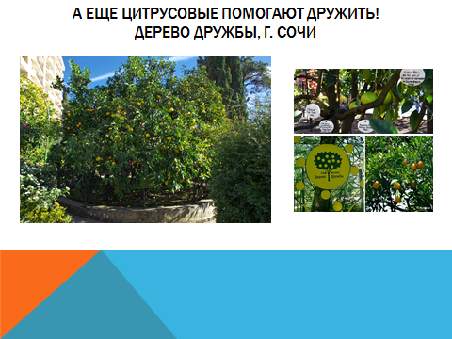
А ещё цитрусовые помогают дружить! Дерево Дружбы растет на территории цитрусового сада в городе Сочи. Дерево дикого лимона посадил в 1934 году учёный Федор Михайлович Зорин. Затем в крону дерева он привил японские мандарины, испанские апельсины, китайские кинканы, итальянские лимоны, грейпфруты и другие – всего 45 видов и сортов цитрусовых. С 1940 года на дерево стали делать прививки известные люди, которые приезжали в город Сочи: руководители многих государств, артисты, космонавты. Поэтому дерево и называют Деревом Дружбы!
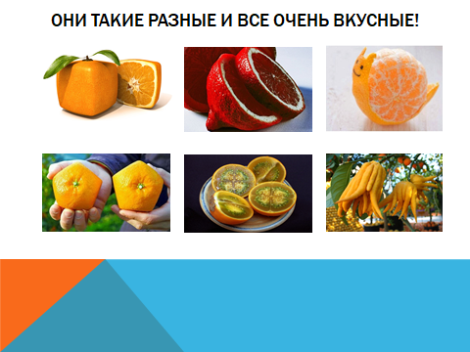
Вот такие интересные цитрусовые! Они могут быть квадратными и даже пятиугольными, ярко красными, загадочной формы. Главное, что все они очень вкусные и полезные, содержат комплекс витаминов, прежде всего, витамина С и других биологически активных веществ. Для взрослого человека, оптимальным количеством съеденных в день апельсинов является две-три штуки, для детей – один-два.
Вывод: Я провела исследовательскую работу и выяснила, что цитрусовые, очень не простые фрукты ,а самое главное, что за прекрасным вкусом может таиться опасность.
Закончить мою презентацию я хочу стихотворением:
Мне купили апельсин.
Спелый, сочный, но один.
На друзей бросаю взгляд,
Угостить хочу ребят.
Он один, а нас – вон сколько…
Поделю его на дольки!

Узнавайте! Экспериментируйте! Дружите!
С Вами была исследовательница: Маргарита Мирюкова.

